Build Scripting Tools
Pada proyek sederhana, build dan testing dapat dilakukan langsung dengan menggunakan kemampuan IDE (Integrated Development Environment). Jika proyek dikerjakan dan dikembangkan oleh lebih dari satu orang dengan jangka waktu tertentu atau proyek tersebut menghasilkan lebih dari satu file eksekusi sebagai output, maka dibutuhkan pengontrolan seperti pembangunan skrip, testing dan pembuatan package aplikasi. Jika pengontrolan tidak dilakukan, maka anggota tim yang baru masuk akan kesulitan melanjutkan proyek tersebut.
Sebagian besar platform modern memiliki berbagai cara untuk menjalankan build dari baris perintah, di antaranya: (1) Proyek Rail dapat menjalankan build dengan task Rake default (2) Proyek .NET menggunakan MsBuild (3) Proyek Java menggunakan Ant, Maven, Buildr, 1 atau Gradle dan SCons, (4) Proyek PHP menggunakan Phing. Integrasi berulang kali dapat dipermudah dengan menggunakan server CI yang menjalankan perintah build dan pembuatan file binary. Build scripting diperlukan jika proyek yang dibangun sudah kompleks atau terdiri dari beberapa komponen dengan packaging khusus.
Build scripting memerlukan prosedur yang terdiri dari rangkaian task untuk melakukan build atau deployment perangkat lunak. Contoh: konfigurasi aplikasi, inisialisasi data, konfigurasi infrastruktur, sistem operasi, middleware dan persiapan sistem ekternal tiruan. Jika prosedur tersebut tidak diotomatisasi pada proyek yang lebih kompleks, maka diperlukan waktu yang lebih lama untuk menjalankan prosedur tersebut dan kemungkinan besar akan rawan kesalahan.
Proses build perangkat lunak digambarkan pada gambar 2-23. [Build dependency network sederhana] berikut:
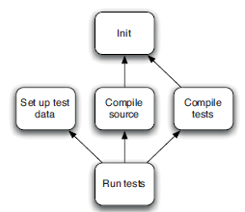
Gambar 2-1. Build Dependency Network Sederhana
Pada gambar 1 dijelaskan bahwa proses build dapat dimulai dari init (inisialisasi environment) atau set up test data. Ada 2 task yang memiliki dependensi pada task init yaitu compile source dan compile test sedangkan run tests memiliki dependensi pada 3 task yaitu: compile source, compile tests dan set up test data. Init task hanya dijalankan sekali saja. Contoh: Jika proses build dimulai dengan init, maka task berikutnya adalah compile source dan compile test dilanjutkan dengan set up test data dan run tests.
Ada 2 inti yang dilakukan build tool yaitu task yang dilakukan dan task lain yang memiliki dependensi pada task tersebut. Kedua inti tersebut dimodelkan pada setiap build toolError: Reference source not found.

Perbedaan orientasi build tool Error: Reference source not found
Orientasi build tool ada 2 jenis, yaitu tool yang berorientasi pada task dan tool yang berorientasi pada produk. Build tool yang berorientasi pada task seperti Ant, Nant dan MsBuild menjelaskan build dependency network sederhana. Pada build tool yang berorientasi pada task dengan contoh: set up test data, init, compile source, init, compile tests, kemudian run tests tasks. Walaupun init dipanggil 2 kali tetapi init hanya dieksekusi hanya sekali.
Contoh tool yang berorientasi pada produk adalah Make yang menjelaskan produk yang dihasilkan seperti sebuah executable. Pada tool yang berorientasi pada produk setiap task dijalankan dan hasilnya disimpan dalam satu file. Hasil kompilasi source code dan test disimpan dalam file terpisah, yaitu source.co dan tests.co.

Build tools
Pada bagian ini akan dijabarkan 3 build tools saja yang mendukung proyek Java dan PHP, di antaranya:

Ant
Ant merupakan sebuah build tool yang mencakup sekumpulan task yang ditulis di Java untuk melakukan operasi umum seperti kompilasi dan manipulasi sistem file. Ant dapat diperluas dengan mudah melalui tasks baru yang ditulis di Java. Ant secara cepat menjadi build standard tool yang lazim dan mapan pada proyek Java. Ant banyak didukung oleh IDE dan tools lainnya.
Ant merupakan alat build yang berorientasi pada pada task. Komponen runtime Ant ditulis di Java tetapi script Ant merupakan sebuah DSL (Domain Specific Language) eksternal yang ditulis pada XML. Kombinasi tersebut menjadikan Ant berkemampuan cross-platform yang kuat dan memiliki sistem yang fleksibel untuk melakukan hal yang telah didefinisikan. Error: Reference source not found

Maven
Maven merupakan build tool yang digunakan untuk build, deploy, testing, dan release task dengan menjalankan 1 command tunggal tanpa harus menulis beberapa baris xml. Membuat website untuk proyek aplikasi Javadoc juga termasuk bagian task maven. Error: Reference source not found

Phing
Phing adalah tool build bahasa pemrograman PHP. Phing menggunakan file xml yang disebut build.xml untuk menentukan apa yang harus dilakukan untuk meng-install atau bekerja dengan sebuah proyekError: Reference source not found. Phing dibangun untuk PHP5.Error: Reference source not found

Perbandingan build tools
Ant dan Phing adalah build tools yang memiliki buildfile. Buildfile digunakan mendefinisikan rangkaian task yang akan dijalankan untuk melakukan build perangkat lunak. Phing adalah build tool yang berbasis pada AntError: Reference source not found. Sedangkan Maven memiliki pom.xml yang digunakan untuk melakukan proses build. Maven lebih dikenal sebagai kerangka inti untuk untuk kumpulan plugin MavenError: Reference source not found.
Ada 3 komponen utama yang digunakan pada buildfile Error: Reference source not foundError: Reference source not found, yaitu:
- Project
Project adalah elemen root pada buildfile dan pada 1 proyek perangkat lunak hanya boleh ada 1 element root saja. Project dapat terdiri dari satu atau beberapa target.
- Target
Target adalah milestone/tonggak proyek. Target dapat terdiri dari satu atau tidak ada task. Target memiliki 5 attribute. Attribute digunakan untuk menspesifikasikan target. Berikut penjelasan kelima attribute tersebut:
Tabel 2-1. Attribute pada elemen Target Error: Reference source not found
No. | Attribute | Wajib | Keterangan
1. | Name | Ya | Nama target
2. | Depends | Tidak | Target yang bergantung pada target lain
3. | If | Tidak | mengeksekusi target hanya jika properti yang diberikan ada
4. | Unless | Tidak | mengeksekusi target hanya jika properti yang diberikan tidak ada
5. | Description | Tidak | Penjelasan tujuan target

- Task
Task adalah unit terkecil dari unit terkecil pada buildfile

Berikut perbandingan fitur ketiga scripting build tool tersebut:
Tabel 2-2. Perbandingan Fitur ketiga scripting build Tools
No | Fitur | Build Scripting Tools
No | Fitur | Ant Error: Reference source not found | Maven Error: Reference source not found | Phing Error: Reference source not found
 | Bahasa Pemrograman | Java, C, C++ | Java | PHP
 | Prosedural Task
 | Default Buildfile | Build.xml | Pom.xml | Build.xml
 | Automated management library dan dependency | - |  | -
 | Repository | - |  | -
 | Konfigurasi default plugin self-updating | - |  | -
 | Cross platform

Continuous Integration (CI)
CI adalah praktik pengembangan perangkat lunak yang bertujuan untuk mengintegrasikan pengembang berulang kali untuk memperoleh hasil perangkat lunak yang bekerja setiap waktuError: Reference source not found.

Tujuan CI Error: Reference source not found
Adapun tujuan CI adalah sebagai berikut ini:
- Memastikan perangkat lunak customer dapat terus bekerja walaupun ada perubahan.
- Mengirim perangkat lunak secara efektif dengan cepat tanpa adanya bug
- Mendeteksi bug lebih awal pada proses delivery dan menghemat biaya dan waktu

Inti Praktik CI
Inti dari praktik CI adalah sebagai berikut:

Version control repository Error: Reference source not found
Version control dibutuhkan untuk menyimpan hasil pekerjaan developer sehingga perubahan yang terjadi pada source code aplikasi dapat dipantau setiap waktu melalui tool tersebut. Diwajibkan menyimpan code, tests, database scripts, build, dan deployment scripts dan dapat juga mencakup file pendukung create, install, run dan test aplikasi pada pada version control repository.

Automated build Error: Reference source not found
Proses build dapat diotomatisasi dengan menggunakan tools. Automated build disimpan dalam sebuah script build yang digunakan untuk kompilasi, pengujian, pemeriksaan, dan deployment aplikasi. Script build tool disesuaikan dengan jenis bahasa pemrograman yang digunakan. Contohnya: Ant untuk Java dan Phing untuk PHP. Diwajibkan menguji build script untuk memastikan bahwa proses build berjalan dengan baik.
Pada pengimplementasian continuous integration, automated build dapat diperoleh dengan 3 metode, yaitu:
- Scheduled : menggunakan cron untuk menjadwalkan proses build perangkat lunak
- Pool for changes: memeriksa perubahan file pada artefak source code repository. Jika ada perubahan pada file tersebut maka automated build akan dijalankan. Pada bagian ini tetap menggunakan cron untuk menjadwalkan proses build dilakukan
- Event-driven: metode ini hampir sama dengan pool for change, bedanya version control repository memicu build berdasarkan event perubahan yang telah ditetapkan. Jika version control repository mendeteksi adanya perubahan, maka build script dijalankan.

Komitmen Error: Reference source not found
Continuous integration sebagai praktik yang mengharapkan tim pengembang berkomitmen dan disiplin. Setiap anggota tim diwajibkan mengintegrasikan hasil perubahan source code yang dilakukan pada mainline repository yang versinya dikontrol. Jika terjadi bug pada aplikasi yang dibangun maka pengembang diwajibkan memperbaikinya dengan cepat.

Tool CI
Pengimplementasian praktik CI membutuhkan 1 server CI yang berguna untuk menjalankan build integrasi setiap kali ada perubahan yang dimasukkan ke version control repository. Pengkonfigurasian server CI umumnya dilakukan untuk memeriksa perubahan pada version control repository setiap beberapa menit atau lebih. Server CI akan mengambil source file dan menjalankan build script Error: Reference source not found.
Ada 2 tool CI yang dijabarkan pada bagian ini, di antaranya:

Jenkins Error: Reference source not found
Pada awalnya Jenkins dikenal dengan nama Hudson. Pada bulan November, muncul masalah dalam komunitas Hudson sehubungan dengan infrastruktur yang digunakan. Nama hudson diklaim oleh Oracle dan mengajukan daftar merek dagang pada awal Desember 2010 (yang diberikan per 25 Oktober 2011). Sehingga pada 11 Januari 2011, dibuat proposal untuk mengubah nama proyek Hudson menjadi Jenkins Error: Reference source not found.
Fungsi Jenkins adalah sebagai berikut:
- Membangun atau menguji proyek perangkat lunak secara berkelanjutan.
Jenkins menyediakan sistem integrasi berkelanjutan yang mempermudah pengembang untuk mengintegrasikan berbagai perubahan pada proyek dan pengguna untuk memperoleh build yang baik. Dengan otomatisasi, pembangunan berkelanjutan dapat meningkatkan produktivitas proyek.
- Memantau eksekusi pekerjaan yang dijalankan secara eksternal, seperti pekerjaan cron dan procmail, bahkan jika keduanya dijalankan pada mesin remote. Contohnya: dengan cron, semua email yang diterima adalah email yang menangkap dan menyimpan hasil keluaran build yang dilakukan berulang kali dan memberitahukan jika ada bagian yang cacat.
Fitur Jenkins adalah: Error: Reference source not found
- Dukungan terhadap perubahan
Jenkins dapat menghasilkan daftar perubahan yang terjadi pada build dari repository sehingga mengurangi beban pada repository
- Link permanen
Jenkins menyediakan halaman url yang dapat dibaca dengan baik pada sebagian besar halamannya termasuk link permanen build terbaru ataupun build sukses terakhir sehingga build tersebut dapat dengan mudah terhubung dari lokasi lain
- Integrasi RSS/email/IM
Memantau hasil build menurut RSS atau email untuk memperoleh pemberitahuan real time pada build yang gagal
- Penandaan build
Build dapat ditandai lama setelah build selesai dilakukan
- Laporan hasil pengujian/JUnit
Hasil laporan pengujian JUnit dapat ditabulasikan, diringkas dan ditampilkan dengan informasi sejarah. Contoh: Waktu pengujian yang gagal ataupun pengujian berhasil dimasukkan ke dalam grafik
- Build terdistribusi
Jenkins dapat mendistribusikan beban build ataupun pengujian ke beberapa komputer sehingga dapat diperoleh hasil maksimal dari workstation yang tidak digunakan.
- Pengidentifikasian file
Jenkins dapat melacak build yang dihasilkan dari jar dan build yang menggunakan versi jars juga jars yang diproduksi di luar Jenkins dan sangat sesuai untuk melacak ketergantungan proyek
- Ketersediaan plugin
Jenkins menyediakan plugin third party yang dapat di-install sesuai dengan kebutuhan.
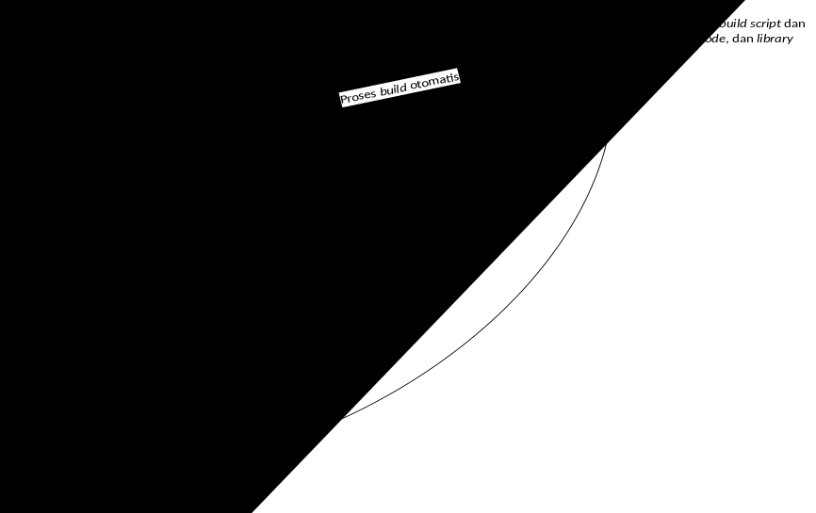Jenkins memiliki alur kerja berikut ini:
Gambar 2-2. Alur Kerja Jenkins
Layanan CI pada Jenkins dapat dijalankan dengan syarat telah memiliki tool pendukung Jenkins, seperti Jdk versi 1.5 atau di atasnya, version control seperti Git, build scripting tool seperti Ant dan pengaturan environment tool tersebut pada server CI. Jenkins juga didukung dengan Plugin Manager yang bertujuan untuk mendukung kinerja Jenkins pada job tertentu, misalnya Plugin Github untuk mendukung integrasi Jenkins dan Github.
Pada halaman http://localhost:8080 lakukan konfigurasi build proyek dengan menambahkan job baru, menambahkan alamat proyek, memilih trigger build yang diinginkan, seperti: build setelah project dibangun, build secara periodik, build ketika perubahan di-push ke Github atau poll SCM dengan menambahkan penjadwalan pengecekan perubahan yang terjadi pada repositori. Kemudian memilih jenis build tool, target yang akan dipanggil dan memilih aksi setelah build proyek selesai dilakukan.Misalnya mekanisme build yang dipilih adalah ketika terjadi perubahan pada repository Git dan build scripting tool menggunakan Ant. Jenkins secara otomatis menjalankan build dengan memanggil Ant untuk menjalankan target yang didaftarkan pada label target dan Jenkins akan melakukan notifikasi hasil build ke email anggota tim yang telah didaftarkan pada konfigurasi jenkins tersebut. Notifikasi email dikirimkan jika build gagal dilakukan, unstable (build yang berhasil setelah build yang gagal atau build yang gagal setelah build berhasil.

Travis CI Error: Reference source not found
Travis CI adalah environment CI hosting yang dapat diakses dengan https://travis-ci.org/. Travis CI awalnya digunakan sebagai layanan CI untuk komunitas Ruby pada awal 2011. Fungsi dari Travis CI adalah menyediakan layanan hosting continuous integration open source
Fitur dari Travis CI adalah sebagai berikut:
- Travis CI adalah mesin virtual yang berbasis Ubuntu 12.04 LTS Server Edition 64 bit.
- Repository: sebagai tempat penyimpanan berkas proyek yang terhubung langsung ke Github
- Sync now: melakukan update Travis-CI dengan proyek baru yang ada di Github
- .travis.yml diisi dengan jenis proyek yang dibangun, misalnya: language: java (case sensitive). default kunci bahasa .travis.yml yang digunakan travis.yml dengan jenis proyek Ruby
Travis CI memiliki alur kerja sebagai berikut ini:
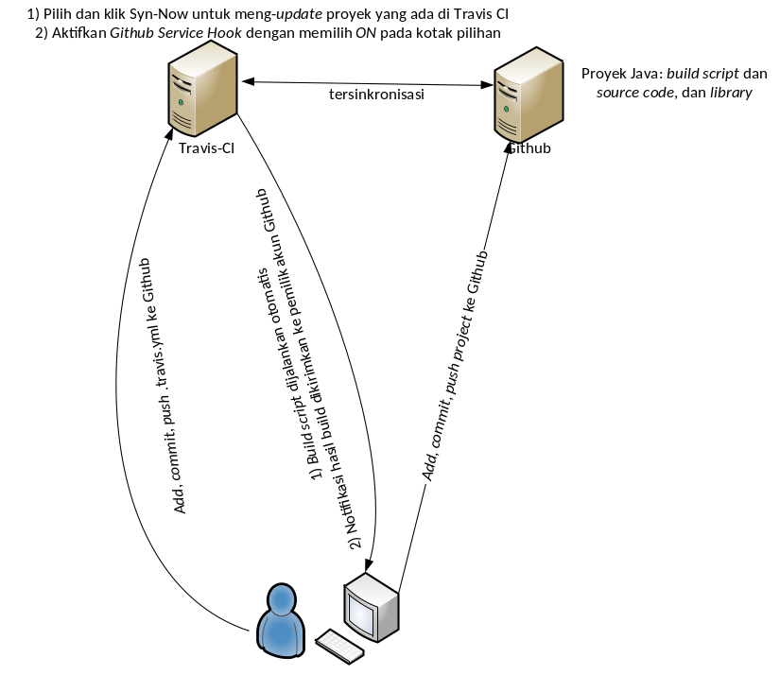
Gambar 2-3. Alur Kerja Travis CI dengan proyek Java

Layanan CI pada Travis CI dapat dijalankan dengan syarat pada proyek yang dibangun dan disimpan di Github sudah ada file .travis.yml. Dengan memanfaatkan koneksi internet, Sign-in dengan akun github kemudian pilih Proyek yang akan di-build di travis CI dan aktivasi Github Service hook dengan menekan tombol ON pada pilihan Github service hook. Jika ada proyek baru dimasukkan ke dalam Github repository, maka lakukan Sync now untuk meng-update proyek yang ada di Travis CI. Kemudian lakukan clone repository Github di local directory, Tambahkan file .travis.yml. Misalkan proyek yang dibangun adalah Java, maka isi file tersebut adalah language: java. Lakukan add, commit dan push file tersebut ke Github. Maka secara otomatis proyek tersebut akan dibaca oleh Travis-CI dan ant akan menjalankan build proyek tersebut. Kemudian Travis CI akan otomatis mengirimkan notifikasi build melalui email ke pemilik Github.
Perbandingan antara kedua tools tersebut dapat dilihat pada tabel 1.

Perbandingan Tools CI
Tabel 2-3. Perbandingan Travis CI dn Jenkins
No | Nama Tool | Proyek P/L yang didukung | SCM yang didukung | Build scripting tool yang didukung
1. | Travis-CI  Error: Reference source not found | - C  - C++  - Clojure  - Erlang  - Go  - Groovy  - Haskell  - Java  - JavaScript (with Node.js)  - Objective-C  - Perl  - PHP  - Python  - Rub  - Scala | - Github,  - Mercurial  - Subversion | - Ant  - Maven
2. | Jenkins  Error: Reference source not found | - .NET  - Drupal  - Perl  - Java | - Github,  - Subversion  - CVS | - Ant  - Maven  - MsBuild

Praktik umum Continuous Integration (CI) Error: Reference source not found
Praktik umum CI terdiri dari tahapan-tahapan berikut ini:
          - Memelihara sebuah repository tunggal
Semua file proyek perangkat lunak yang dibutuhkan tim pengembang disimpan pada sebuah repository untuk membangun produk.
Tool yang mendukung pengelolaan pembangunan perangkat lunak dikenal dengan source code management atau version control system. Walaupun tool tersebut sudah ada, masih ditemukan pada proyek pembangunan perangkat lunak penggunaan drive local maupun sharing tetapi jarang terjadi.
Pilihan modern tools repository open source adalah SVN (subversion). Pilihan komersil yang popular adalah Perforce.
Poin penting dalam pemeliharaan repository source code tunggal adalah:
- Memastikan path dapat dikenali dan diakses pada source code management system yang dipilih
- Melakukan sebuah build yang mencakup: test script, property file, database schema, install script dan third party libraries.
          - Otomatisasi build Error: Reference source not found
Proses yang mencakup kompilasi, pemindahan file sekitar, memuat skema ke dalam database dapat diotomatisasi. Build dapat terdiri dari kompilasi, pengujian, pemeriksaan, dan penyebaran perangkat lunak (pada variasi bahasa pemrograman dinamis). Build dikenal sebagai proses untuk menaruh source code secara bersama dan memastikan bahwa perangkat lunak bekerja sebagai unit yang menyatu.
Sebuah fitur umum dari sistem adalah environment untuk build yang terotomatisasi. Contoh: Java community mengembangkan Ant, Net Community mengembangkan Nant dan MsBuild. Build dan perilisan sistem dapat dilakukan dengan mengeksekusi perintah tunggal. Kesalahan yang umum terjadi pada otomatisasi build adalah tidak mencakup keseluruhan proses pada build yang terotomatisasi.
          - Membuat pengujian build sendiri
Secara tradisional pengertian build adalah meng-compile, menghubungkan dan semua fitur tambahan yang dibutuhkan untuk mengeksekusi sebuah program. Program yang berjalan tidak menunjukkan bahwa program tersebut telah benar.
Cara menangkap bug lebih cepat dan efisien adalah dengan pengujian otomatis pada proses build. Kode pengujian membutuhkan rangkaian pengujian otomatis yang dapat memeriksa bug kode. Pengujian tersebut harus dapat dilakukan dengan perintah sederhana dan menjadi pengujian diri sendiri. Hasil dari rangkaian pengujian yang dijalankan dapat mengidentifikasi apabila terjadi pengujian gagal. Untuk menghasilkan pengujian build gagal maka diwajibkan menggagalkan build.
          - Setiap orang melakukan commit ke mainline setiap hari
Pengembang dapat melakukan commit kode ke mainline setiap hari dengan prasyarat telah berhasil melewati proses pengujian build pada mesin lokal. Dengan berulang kali melakukan commit tersebut maka masalah konflik dan bug yang ada pada kode tersebut dapat diatasi dengan cepat.
          - Setiap commit diwajibkan membangun mainline pada mesin integrasi
Hal pokok yang perlu diperhatikan pada bagian ini adalahError: Reference source not found:
- Pendisiplinan anggota tim
Kode dapat di-commit setelah melakukan update dan build pada mesin lokal pengembang. Jika ada kerusakan sistem pada saat commit dilakukan maka pengembang diwajibkan memperbaikinya.
- Pemantauan hasil build dapat dilakukan dengan 2 cara:
- Cara manual, yaitu melakukan commit setelah build di mesin lokal
- Server CI, yaitu melakukan checkout terhadap kode mainline bagian head dan memulai build integrasi. Server CI akan melakukan pemantauan berkelanjutan terhadap status build yang dilakukan pengembang. Server secara otomatis memeriksa source code ke mesin integrasi melakukan build dan memberikan hasil notifikasi hasil build yang umumnya dilakukan melalui email
- Mempertahankan build fast
Inti dari CI adalah memberikan feedback yang cepat. Salah satu contoh build sempurna adalah XP (Extreme Programming) dalam waktu 10 menit. Pengembang diharapkan dapat melakukan build dengan cepat. Kesulitan yang umum terjadi: Pengujian yang melibatkan layanan external seperti database.
- Pengujian pada tiruan lingkungan produksi
Inti dari pengujian adalah flush out (membuang masalah) menjadi kondisi yang terkendali. Resiko hasil yang berbeda pada lingkungan produksi dapat diatasi dengan melakukan pengaturan lingkungan pengujian yang sama persis dengan lingkungan produksi. Contoh: versi database perangkat lunak, sistem operasi dan semua library yang sesuai dengan lingkungan produksi, kelas IP address dan port yang sama pada hardware yang sama.
Pengujian bersama dapat dilakukan dengan penggunaan mesin virtual yang akan membantu peng-install-an build terbaru dan dapat menjalankan beberapa pengujian pada satu mesin atau mensimulasikan beberapa mesin dalam 1 jaringan.
- Setiap anggota dapat memperoleh executable terbaru dengan mudah
Salah satu bagian yang paling sulit dari pengembangan perangkat lunak adalah memastikan pembangunan perangkat lunak yang tepat. Perubahan perangkat lunak melalui executable terbaru harus dapat diketahui dengan cepat oleh siapa saja dengan pengaksesan path yang dikenal oleh anggota tim.
- Setiap anggota dapat melihat apa yang terjadi
CI berpusat pada komunikasi sehingga perlu dipastikan bahwa setiap orang dapat dengan mudah mengetahui keadaan sistem. Pada Jenkins, untuk indikator build yang berhasil adalah gelembung biru sedangkan indikator build yang gagal adalah gelembung merah.
- Automated deployment
Pemindahan executable antara environment harus dilakukan secara otomatis dengan script. Script tersebut bertujuan untuk men-deploy aplikasi ke enviroment tertentu dengan mudah dan cepat serta dapat mengurangi error.

